水环境行业细分场景
——地表水水质监测方案

2025年2月

目录
一、 公司简介 2
二、 地表水监测概述 3
2.1. 水环境行业背景 3
2.2. 项目具体要求： 4
2.3. 地表水监测特点 4
三、 建设方案设计 5
3.1. 系统框架图 5
3.2. 设备选型策略 5
四、 产品介绍 6
4.1. 技术参数 6
4.2. 场景适配性 9
五、 设备寿命及维护 10
5.1. 设备寿命周期与维护周期表 10
5.2. 设备日常维护 10
5.3. 设备维护注意事项 13
六、 案例展示 15
6.1. 天津市某河道水质在线监测 15
6.2. 山西吕梁市某河道监测项目 17
6.3. 山东济宁市某河道监测项目 17

公司简介

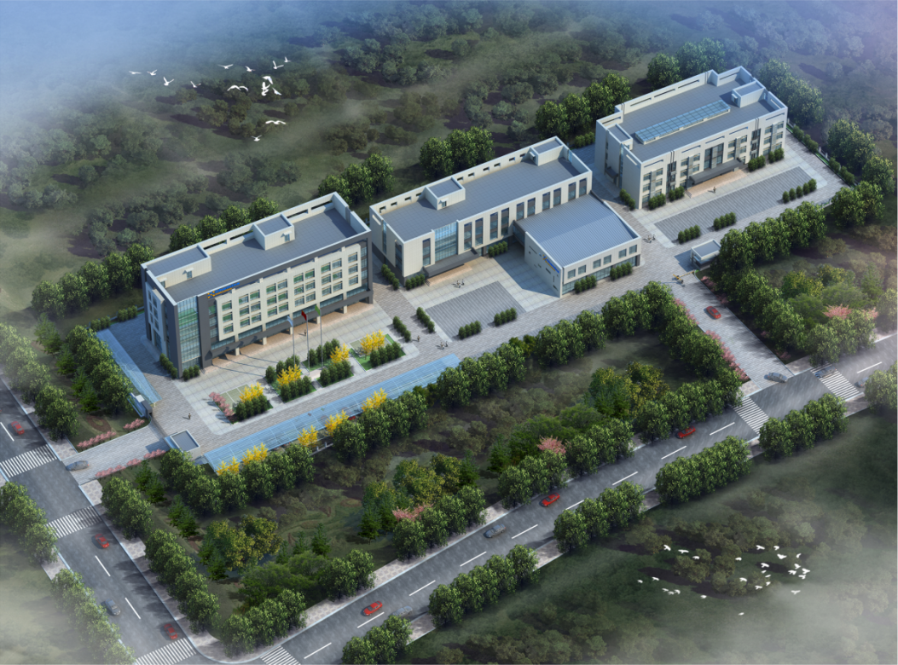

青岛精诚仪器仪表有限公司（简称青岛精诚），是一家专业从事生态环境、水利水务、工业过程控制、智慧农业、海洋监测等应用的水质分析仪器研发制造商，以自主研发生产的水质自动监测仪器为核心，应用自动化控制与系统集成技术，为客户提供自动化、智能化的环境监测系统解决方案，并为客户提供环境监测设施的第三方运营服务。
我公司拥有完善的研发、生产、销售和技术服务团队，是国内水质数字传感领导品牌，为国内近百个市、县（区）政府和生态环境部门提供水环境监测技术支撑。

地表水水质监测概述

地表水水质监测行业背景
水环境监测涵盖地表水、地下水以及国控/省控断面监测等重要领域。在当前的发展态势下，该行业面临着诸多亟待解决的难题。监测方面，监测网络存在显著不足，许多区域尚未实现全面覆盖，导致部分水域的水环境状况难以实时、准确掌握，为后续的治理与保护工作带来阻碍。预警环节，监管能力相对薄弱，面对复杂多变的水环境问题，难以做到及时察觉并发出预警信号，无法有效防范潜在风险。溯源工作同样困难重重，源头追溯能力的缺乏使得在发现水环境污染问题时，难以精准定位污染源，不利于针对性地解决问题。而在管理层面，管理决策能力有待提高，缺乏科学、高效的决策体系，难以根据监测数据做出精准的管理决策，影响了水环境治理的整体成效。
水质标准：
地表水：GB 3838-2002《地表水环境质量标准》，将地表水水域环境功能划分为五类，不同类别适用于不同的用水要求，其水质标准也不同。例如，Ⅰ类主要适用于源头水、国家自然保护区；Ⅱ类适用于集中式生活饮用水地表水源地一级保护区等。
法规要求：
《中华人民共和国水污染防治法》：规定了水污染防治的基本原则、管理制度、防治措施和法律责任等，其中涉及水质监测的内容包括建立水质监测网络、实行水质监测信息共享、加强水质监测能力建设等。
《中华人民共和国环境保护法》：规定了环境保护的基本原则、制度、措施和法律责任等，也涉及水质监测的内容，要求加强环境监测网络的建设和管理，提高环境监测能力。
地方性法规：如北京市发布的《河流和湖库水生态环境质量监测与评价技术规范》（DB11/T 2320-2024），规定了河流、湖泊和水库水生态环境质量监测与评价的监测要素、监测方法、质量保证与质量控制、评价方法等技术内容，适用于北京市范围内的河流、湖泊和水库水生态环境质量监测与评价。
监测依据：
国家标准方法：《水质采样技术指导第三版》《水和废水监测分析方法第四版》等，这些标准方法规定了水环境监测的具体采样技术、分析方法和操作步骤，是保证监测数据准确性和可靠性的基础。
行业标准方法：针对不同行业的特点和需求，制定了相应的水环境监测行业标准方法，如水利行业的《水质监测质量和安全管理办法》，对水利系统水质监测的质量管理和安全管理工作进行了详细规定。

项目具体要求：
在进行具体的水环境监测项目时，还需要根据项目的委托方或相关部门的要求，确定特定的监测指标、监测频率和监测方法等。例如，对于一些重点污染源的监测，可能需要按照更严格的标准和方法进行监测。

地表水水质监测特点
地表水监测具有以下特点：
1.监测范围广
涉及河流、湖泊、水库等多种地表水体，包括不同的流域、区域，涵盖城市周边、农村地区等各种地理环境。
2.监测参数多
物理参数：如水温、浊度、电导率等，反映水体的物理性质和基本特征。
化学参数：包括酸碱度（pH值）、溶解氧、化学需氧量（COD）、生化需氧量（BOD₅）、氨氮、总磷、总氮等，用于衡量水体中化学物质的含量和污染程度。
3.监测频率高
对于重点水域和敏感区域，需要进行高频次的监测，如每日甚至实时监测，以便及时掌握水质变化情况，快速发现异常并采取应对措施。
4.监测时间长
长期的监测能够获取不同季节、不同年份的水质数据，分析水质的变化趋势，为水资源管理和环境保护提供长期的数据支持。
5.监测方法多样
自动监测：利用先进的水质自动监测仪器和设备，实现对水质参数的连续、自动监测和数据采集，提高监测的效率和时效性。
手工监测：在一些特殊情况下或对特定参数进行监测时，需要采用手工采样和实验室分析的方法，以保证监测结果的准确性和可靠性。
遥感监测：借助卫星遥感、无人机等技术手段，获取大面积地表水体的信息，辅助判断水质状况和水体生态变化。
6.受环境影响大
地表水的水质容易受到自然环境因素（如降雨、洪水、干旱等）和人类活动（如工业废水排放、农业面源污染、生活污水排放等）的影响，导致水质变化较大，增加了监测的难度和复杂性。

建设方案设计

系统框架图
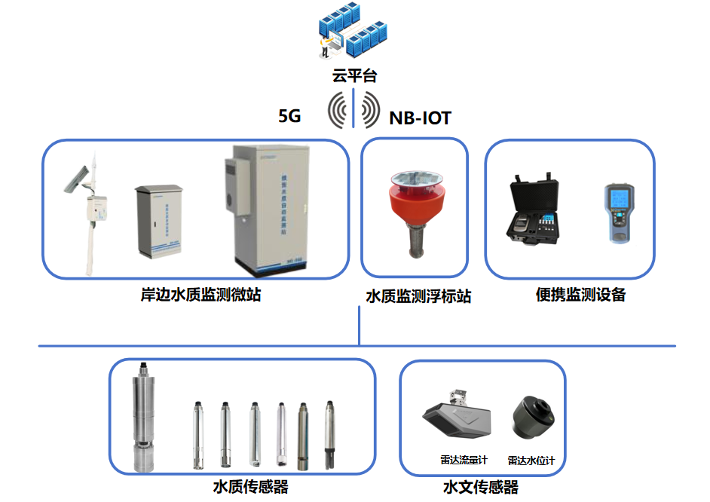

设备选型策略
核心监测参数 | 设备名称 | 设备原理
在线监测设备
PH | 在线PH传感器 | 玻璃电极法
浊度 | 在线浊度传感器 | 光学法
电导率 | 在线电导率传感器 | 接触式电极
溶解氧 | 在线溶解氧传感器 | 荧光法
化学需氧量（COD） | 在线COD传感器/在线COD分析仪/在线全光谱多参数传感器 | 双波长紫外吸收法/重铬酸盐法/全光谱法
氨氮 | 在线氨氮传感器/在线氨氮分析仪/在线全光谱多参数传感器 | 离子选择电极/纳氏试剂法/水杨酸法/全光谱
总磷 | 在线总磷分析仪/在线全光谱多参数传感器 | 钼酸铵分光光度法/全光谱
总氮 | 在线总氮分析仪/在线全光谱多参数传感器 | 紫外分光光度法/全光谱
流量 | 雷达流量计 | 雷达
液位 | 雷达液位计 | 雷达
便携式监测设备
COD | 便携式多参数分析仪 | 光电比色法
氨氮 | 便携式多参数分析仪 | 光电比色法
总磷 | 便携式多参数分析仪 | 光电比色法
总氮 | 便携式多参数分析仪 | 光电比色法

产品介绍

技术参数
设备名称 | 监测参数 | 图片示例
岸边水质监测微站 | 传感器式水质监测微站  在线传感器：PH、浊度、电导率、溶解氧、COD、氨氮 | 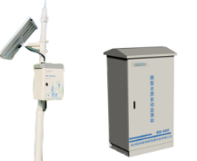
岸边水质监测微站 | 传感器+分析仪式水质监测微站  可搭载在线传感器及在线分析仪  在线传感器：PH、浊度、电导率、溶解氧  在线COD分析仪：  原理：重铬酸盐法  量程：0.0～2000.00mg/L  精度： 水样浓度≥50mg/L，10%；水样浓度＜50mg/L，5mg/L  在线氨氮分析仪：  原理：水杨酸分光光度法  量程：0～150.00mg/L  精度： 浓度＜2mg/L，±0.2mg/L；浓度≥2mg/L，≤10%  在线总磷分析仪：  原理：钼酸铵分光光度法  量程：.0～10.0/20.0mg/L  精度：±10%  在线总氮分析仪：  原理：过硫酸钾消解-紫外分光光度法  量程：0.0～50.0/200.0mg/L  精度：±10% | 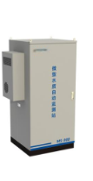
水质监测浮标站 | 在线传感器：PH、浊度、电导率、溶解氧、COD、氨氮 | 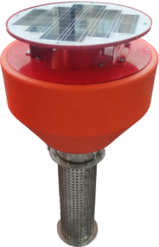
在线全光谱多参数传感器 | 原理：全光谱吸收法  量程：  COD：0～200mg/Lequiv. KHP；色度：0～500Hazen；TOC：0～150mg/L；浊度：0～400NTU；BOD：0～150mg/L；UV254：0～1.5AU；TP：0～15mg/L；TN：0～100mg/L；NHN：0～80mg/L；硝酸盐：0～15mg/L；亚硝酸盐：0～10mg/L；CODMn：0～100mg/L  精度：±5%F.S. | 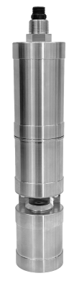
在线PH传感器 | 原理：玻璃电极法  量程：0-14 pH  精度：±0.1 pH | 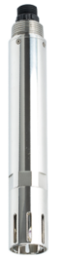
在线浊度传感器 | 原理：光散射  量程：0~1000.0 NTU  精度：±5%或±3 NTU以大者为准 | 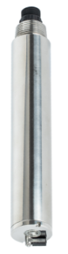
在线电导率传感器 | 原理：接触式电极法  量程：0～5000 μS/cm  精度：读数的±1% | 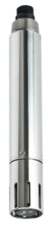
在线溶解氧传感器 | 原理：荧光法  量程：0～20.00 mg/L  精度：±2% | 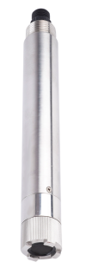
在线COD传感器 | 原理：双波长紫外吸收法  量程：0～500.0 mg/L  精度：读数的±5% | 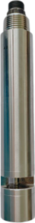
在线氨氮传感器 | 原理：离子选择电极法  量程：0～100.00 mg/L  精度：读数的±10%或±1 mg/L 以大者为准 | 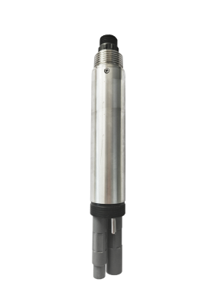
雷达流量计 | 测速范围：0.1～15m/s  测距量程：0.1～50m  测距天线波束角：水平角±8 ° ; 俯仰角±10 ° | 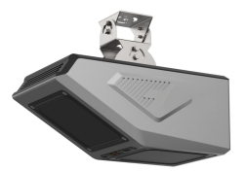
雷达水位计 | 测量范围：0.1m～65m  测量精度：±1mm  波束角度：6° | 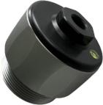
便携式多参数分析仪 | 检测参数：COD、 高锰酸盐指数、氨氮、总磷、总氮、硝酸盐氮、亚硝酸盐氮、磷酸盐、硫酸盐、亚硫酸盐、硫化物、余氯、重金属（铜镍锌锰）等  工作波长范围：420nm 520nm，580nm，610nm；波长半宽度：5±2（nm）；  仪器的检测范围：吸光度值0.000-3.000；  光源灯：冷光源；  分辨率：0.001； | 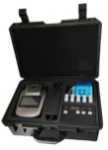
手持式多参数检测仪 | 显示：3.3 英寸单色液晶显示屏  外形尺寸：200mm*101mm*36mm  防护等级：IP67  连接设备：全系传感器式设备 | 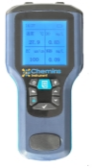

场景适配性
地表水在线监测场景具有水域类型多样、环境条件复杂、监测需求差异化的特点。本方案通过设备选型优化、功能模块化设计、部署方式灵活调整，实现对不同场景的精准适配：
1.环境适应性
针对河流、湖泊、水库等不同水体形态，采用浮标式、岸边式、便携式等多种监测形态，适应开阔水域、狭窄河道、无固定安装点等场景。
设备具备IP67/IP68防护等级，可抵御暴雨、高温、低温等极端天气，耐受高浊度、腐蚀性水质环境。
2. 监测需求适配
常规监测：覆盖pH、溶解氧、电导率等基础参数，满足地表水水质分级评价需求。
3. 部署灵活性
可通过太阳能、市电、电池等多模式供电，适应偏远地区或电力不稳定区域。
支持5G/NB-IoT/北斗等多种通信方式，确保数据实时回传，满足应急监测与长期预警需求。
4. 成本与效率平衡
全光谱传感器实现多参数集成，减少设备数量与维护成本。
便携式设备与在线设备协同，兼顾快速响应（如应急检测）与长期自动化监测（如水质趋势分析）。
5. 数据应用支撑
与水文监测设备（如雷达流量计）联动，提供水质-水量耦合数据，支撑流域污染扩散模型构建。
模块化设计支持参数扩展，可根据政策要求或区域特征动态调整监测指标（如增加重金属、VOCs等）。

设备寿命及维护

设备寿命周期与维护周期表
设备名称 | 维护周期 | 使用寿命
在线全光谱多参数传感器 | 3-4个月/次 | 2-3年
在线PH传感器 | 3-4个月/次 | 1年
在线浊度传感器 | 3-4个月/次 | 2-3年
在线电导率传感器 | 3-4个月/次 | 2-3年
在线溶解氧传感器 | 3-4个月/次 | 2-3年
在线COD传感器 | 3-4个月/次 | 2-3年
在线氨氮传感器 | 3-4个月/次 | 半年
在线COD分析仪 | 1个月/次 | 3-5年
在线氨氮分析仪 | 1个月/次 | 3-5年
在线总磷分析仪 | 1个月/次 | 3-5年
在线总氮分析仪 | 1个月/次 | 3-5年
雷达流量计 | 3-4个月/次 | 3-5年
雷达液位计 | 3-4个月/次 | 3-5年
便携式多参数分析仪 | 3-4个月/次 | 2-3年

设备日常维护
在线全光谱多参数传感器
（1）定期用自来水清洗外表面，若有碎屑残留，用湿润软布擦拭；顽固污垢可加家用洗涤液清洗。
（2）查看线缆是否绷紧、测量窗口有无脏污、清洁刷是否正常及有无损坏。
（3）校准传感器，在使用前将传感器置入去离子水，保证光路浸没且无气泡，发送光谱校准指令完成校准。
在线PH传感器
（1）测量前用蒸馏水洗净并擦干传感器，插入被测液1/3深度，防杂质污染。
（2）闲置保养，洗净后浸泡于3mol/L氯化钾溶液中（保护套或容器），维持电极性能。
在线浊度传感器
（1）外表面清洁自来水冲洗表面，软布擦拭残留碎屑，顽固污垢可用稀释家用洗涤液清洗。
（2）线缆检查确保线缆松弛无绷紧，避免内部断裂导致故障。
（3）测量窗口维护检查测量窗口是否脏污，清洁刷是否正常工作。
在线电导率传感器
（1）用软毛刷清除附着物（防划伤），蒸馏水洗净后校准。
（2）根据工况调整校准频率，确保测量准确性。
在线溶解氧传感器
（1）使用后及时安装电极保护套，保证套内海绵湿润；新传感器需在自来水中活化24小时，确保测试准确性。
（2）测试时将传感器置于水中，避免长时间测试空气；测量和校准时，防止荧光膜表面附着气泡；测试中避免荧光膜头受摩擦刮伤，野外测试时膜头离水底30公分以上。
（3）检查线缆是否绷紧或与硬物摩擦，确保正常安装时线缆处于合适状态，防止内部电线断裂或表皮破损进水。
在线COD传感器
（1）测量时保证待测溶液完全没过 COD 的上、下石英片。
（2）测量时确保 COD 的石英片干净，无异物、无气泡。
在线氨氮传感器
（1）摘掉电极保护套，在清水中浸泡2小时活化，去离子水洗净后测试，初次用需在清水中泡30分钟以上、12小时以内。
（2）长期（超两周）不用干燥储存，套上保护帽；短期不用放清水中浸泡；几天不用用含保护液外壳保存，下次用前清水泡30分钟以上。
（3）检查接线端子干燥情况，沾污时用无水酒精擦拭吹干。
（4）PVC膜半透明或有沉积物，用蒸馏水（或去离子水）冲洗。
（5）电极使用久出现测量误差，须进行校正。
（6）校准时放校准液中轻晃、静置，待读数稳定（约5分钟）再校准。
在线COD/氨氮/总磷/总氮分析仪
（1）定期用温和的清洁剂清洗仪器外部，去除灰尘和污渍。
（2）检查试剂余量，及时添加或更换。注意试剂保质期，避免使用过期试剂。定期更换试剂管路，防止堵塞和交叉污染，更换频率根据使用情况确定。
（3）按照仪器使用手册规定的时间进行校准，包括零点校准和量程校准，使用标准溶液进行操作，确保测量结果的准确性。
（4）检查采样泵、蠕动泵等部件的工作状态，查看是否有泄漏、异常噪音或磨损。检查仪器的连接部件是否松动，及时紧固，保证仪器稳定运行。
雷达流量计/液位计
（1）定期用柔软干布擦拭雷达流量计的天线和外壳，清除灰尘、污垢，避免影响信号发射与接收。若有顽固污渍，用湿布蘸温和清洁剂轻轻擦拭，之后擦干。
（2）检查安装位置是否偏移，确保设备稳固安装在指定位置，且对准测量区域。查看安装支架有无松动、变形，及时紧固或修复。
（3）检查连接线缆是否破损、老化，接线处是否松动。若发现问题，及时更换线缆或紧固接线，保证信号传输稳定。
（4）定期分析测量数据，观察数据变化趋势。若数据异常波动或与实际不符，排查设备故障或测量环境变化因素。
便携式多参数分析仪
（1）平常不用时拔掉电源插头。若有反应液体溅到载物台或仪器外壁，及时用湿抹布擦去，必要时消毒。每次使用完毕用湿抹布擦拭保持洁净。
（2）仪器有开机自检功能，出现故障时，依据故障提示或常见故障排查方法处理。如水质检测仪不能启动，检查电源；自检不正常，查看光源灯、重新设置波长值或更换滤光片；检测结果不正确，根据具体原因更换光源灯、滤光片、试剂，排除干扰源，重新校准标定或处理样本；
（3）本仪器属于计量类仪器，出现检测结果超出规定范围、实验条件改变、用标准溶液检验出现误差等情形时，需使用标准溶液重新进行校准和标定，标液可选用国家标物中心发行的质控品、从厂家购买或用户自行配置（配置应严格按照对应检测项目最新版本的环境标准），以保证测定结果的准确性。

设备维护注意事项
在线全光谱多参数传感器
（1）防止传感器受到剧烈机械撞击，使用中避免对其直接施加机械应力（压力、划痕等）。
（2）避免传感器被阳光暴晒，不要用手触摸传感器。
（3）测量和校准时，确保传感器表面无气泡附着。
在线PH传感器
（1）用无水酒精擦拭接线端子上的沾污，确保干燥后使用。
（2）勿长期浸泡蒸馏水/蛋白质溶液，远离有机硅油脂。
（3）玻璃膜老化/沉积时，用稀盐酸清洗后水洗，必要时重新标定。
在线浊度传感器
（1）使用时取下保护套，闲置时及时安装，防止探头划伤。
（2）避免探头附着气泡，保持探头离容器底/壁≥100mm。
（3）避免剧烈撞击，防止光学/电子部件损坏。
（4）禁止在含荧光物质的容器中测试，防止干扰。
在线电导率传感器
（1）校准与测试时电极需完全浸入标准液（无气泡），距容器底/壁≥2cm。
（2）石墨电极使用前需用自来水浸泡1小时，闲置时保持湿润。
（3） 非防水端子避免浸水，线缆需松弛固定，防止摩擦或断裂。
（4）避免与有机硅油脂接触。
在线溶解氧传感器
（1）传感器含有敏感部件，安装和测量时避免其受到剧烈机械撞击。
（2）防止荧光帽内表面被阳光暴晒，不要用手触摸荧光膜；未做防水处理的接线端子不能没入水中，避免线缆进水影响设备正常工作。
在线COD传感器
（1）水流较急时固定传感器，防止损坏。
（2）禁止用传感器电缆吊装传感器，确保线缆接头紧固。
（3）探头含敏感光学和电子部件，避免受到剧烈机械撞击，且探头内部无需用户维护。
（4）使用中避免对传感器直接施加机械应力。
（5）传感器用 12VDC 电源供电时尾线线缆极限长度 150M，超长度需适当增加电压以保证正常工作 。
在线氨氮传感器
（1）膜头用去离子水清洗，勿碰伤，测量时距底部至少2cm，敏感膜内无气泡，可轻敲除泡。
（2）避免放腐蚀性、能腐蚀PVC溶液（如强酸），酮类及饱和有机物溶液（如四氢呋喃、蛋白质溶液），强电磁和核辐射环境；不建议在成分复杂液体（如海水、电镀废水）长期放置。
（3）检查通讯时，两电极须浸泡在溶液中。
（4）标液有使用次数限制，1mg/L的2次/瓶、10mg/L的4次/瓶、100mg/L的6次/瓶。
（5）注意保护参比电极外漏白色布条，勿揪出损坏。
（6）防止电极长期浸泡在蒸馏水或蛋白质溶液中，避免与有机硅油脂接触。
在线COD/氨氮/总磷/总氮分析仪
（1）严格按照操作手册进行操作，避免误操作损坏仪器。维护过程中如需接触试剂，应佩戴防护手套和护目镜，防止试剂腐蚀。
（2）仪器应安装在干燥、通风良好的环境中，避免阳光直射和高温高湿环境。远离强电磁场干扰源，防止影响测量精度。
（3）仪器出现故障时，不要擅自拆解维修，应联系专业维修人员。记录故障现象和发生时间，为维修提供参考。
（4）定期检查仪器的接地情况，确保使用安全。对废弃试剂进行妥善处理，按照环保要求进行回收或中和排放，避免污染环境。
雷达流量计/液位计
（1）严格按照操作手册进行操作，维护前切断电源，避免带电操作引发危险。非专业人员不要擅自拆解设备。
（2）避免设备在强电磁干扰环境下工作，远离大型电机、变压器等设备。同时，做好防水、防晒措施，防止因恶劣天气损坏设备。
（3）按照规定的时间间隔进行校准，使用专业校准设备和方法，确保测量精度。校准过程需由专业人员操作。
（4）设备出现故障时，及时记录故障现象，联系厂家或专业维修人员进行维修，不可自行尝试修复，以免造成更大损坏。
便携式多参数分析仪
（1）仪器的维修需要专业人员操作，非专业人员请勿自行维修。维修或因其他原因拆卸外壳时必须切断电源。
（2）使用设备前做好防护措施，避免接触质量控制物、标准样本、废弃液体等可能有生物危害、腐蚀或有毒的物质。使用本仪器配套或推荐的试剂，禁止在强辐射源旁使用设备。
（3）仪器正常工作环境温度为5℃～40℃，相对湿度30%～80%，需远离强电磁场干扰源，工作场地防尘、防振，空气中无酸、盐等腐蚀性气体。运输时包装完好，防止剧烈冲击、雨淋和暴晒，中转时合理堆放。贮存时放置在阴凉干燥、防湿通风处，不能露天堆放，避免雨雪浸入，贮存运输环境温度 -20℃～ +55℃，相对湿度≤93%，无腐蚀性气体且通风良好。
（4）请勿让任何溶剂、油脂类、腐蚀性物质接触仪器。仪器使用期限为6年，效期结束后按规定处理或联系回收，避免污染环境。

案例展示

天津市某河道水质在线监测
案例背景：
河流湖泊是重要的地表水资源，承担着供水、生态调节、农业灌溉等多种功能。然而，随着工业化和城市化的快速发展，河流湖泊面临着工业废水、农业面源污染和生活污水的多重威胁。实时监测水质变化，对于保护水生态环境、预防污染事件、保障水资源可持续利用具有重要意义。
1.技术实现：
监测点位布设：
在河流的上游、中游、下游以及湖泊的入水口、湖心区和出水口等关键位置布设监测点。
根据流域面积和水文特征，合理规划监测点密度，确保覆盖全流域。
2.监测设备：
采用多参数水质监测仪，集成多种传感器（如pH传感器、溶解氧传感器、浊度传感器、电导率传感器、COD传感器、总磷、总氮分析仪）。
以多参数水质监测仪为核心，配套完善供电系统，测量单元，采水配水单元，自清洗单元，配电系统，空调系统组成一款高度集成的水质自动监测系统，实现全天无人值守的自动监测。
3.数据传输与处理：
数据通过4G/5G、LoRa或卫星通信实时传输至云平台。
利用大数据技术对数据进行清洗、存储和分析
4.预警与响应：
设置水质阈值，当监测数据异常时，系统自动触发报警。
报警信息通过短信、邮件或平台通知发送至相关部门。
5.实际效果：
实时掌握河流湖泊的水质状况，及时发现污染事件。
为环保部门提供数据支持，制定针对性的治理措施。
通过长期监测，评估水生态修复效果，为政策制定提供依据。
现场效果图：
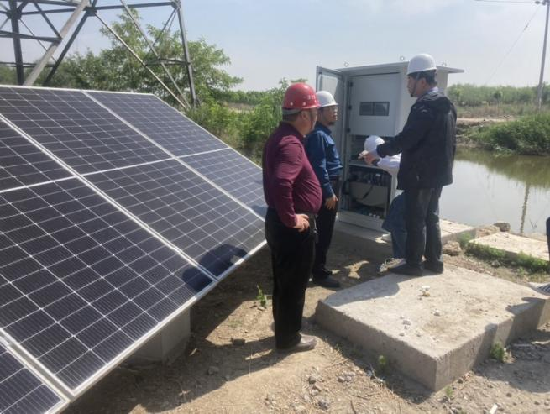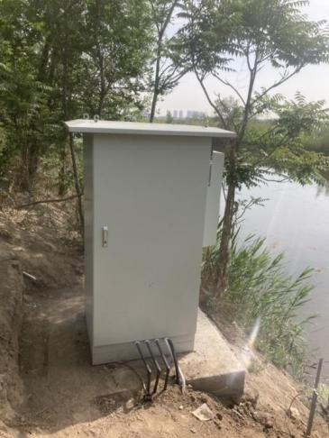

山西吕梁市某河道监测项目
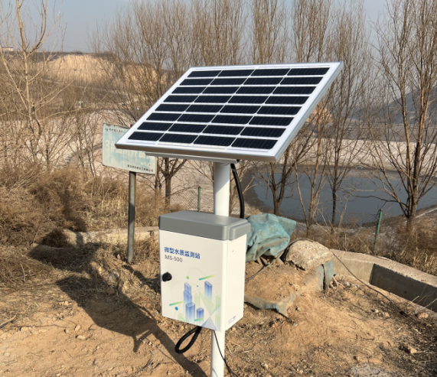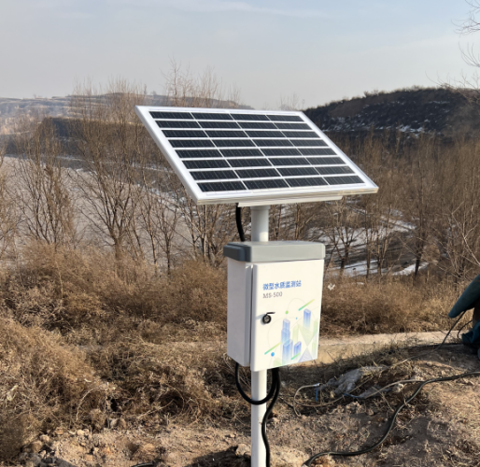

山东济宁市某河道监测项目
